屏南地區蓮霧光波分級中心之營運介紹
(高雄區農業專訊第36期,90年6月，柯鶯蘭)
一、 前言
蓮霧是屏南地區最具地方特色之農產品，為加入WTO後仍具市場競爭力之作物。雖然，近年來已有許多農會建立自有品牌，並受到消費市場肯定，唯分級工作仍以人工處理為主，並以個別農戶之經驗作為分級標準，因此無法維持品質的一致性，以致無法取信於消費者，提高其市場價值。農委會有鑑於此，為促進蓮霧產業運銷技術升級，提昇蓮霧產品市場價值，同時滿足消費者對品質的要求，乃推出全國首創以光波進行分級的「光波蓮霧」，為建立科學化之品質檢測分級工作紮下基礎。
二、 何謂「光波蓮霧」？
所謂「光波蓮霧」係指透過近紅外線技術(NIR)檢測每顆鮮採蓮霧之內部糖度，並以影像偵測(CCD)技術檢測蓮霧色澤與體積，經由電腦加?運算，以數位化數?準確分級，達到公正客觀品質一致之標準。
三、 計畫執行方式
「光波蓮霧」輔導計畫之推動有別於以往計畫執行方式，是以「策略聯盟」為理念，分別從「電腦系統與機械設備」、「市場通路與產品開發」及「果農組織與營運管理」等三方面進行輔導工作，並於三者之間建立起相互協助聯結之「策略聯盟」關係。
其中「電腦系統與機械設備」之技術規格訂定與執行採購作業由農委會委託工研院機械所負責。
其次「市場通路與產品開發」，則請批發市場(台北農產公司第一市場、第二市場與三重果菜市場代表)協助辦理，工作重點包括分級標準研議，包裝方式與產品規格的制定等，有關「果農組織與營運管理」則由本會(枋寮地區農會)負責。
另外，為使三者間能有效溝通，乃共同組成「推動委員會」，由本農會不定期召開會議，以檢討工作進度與面臨問題；此外，為成功推動本計畫，本會特成立「屏南地區蓮霧光波分級中心」，並訂定組織章程指定專人辦理營運管理工作，業務方面也訂定行銷作業及系統管理等辦法，作為業務執行之依據。
四、 計畫執行成果
目前造價3500萬元之作業系統已於89年11月在本會位於東海村臨海路的大型倉庫完成安裝，12月中旬完成測試，並以「屏南地區蓮霧光波分級中心」的名稱正式運作，接受果農果品檢測上市，並紀錄檢測結果，同時提供相關數據給研究單位作為改進栽培技術之參考，產品則自90年元月開始上市。
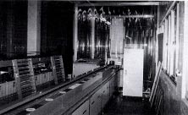
蓮霧光波選別機的全貌
本中心目前之分級標準共分1A、2A、3A、1B、2B、3B、1C、2C、3C、格外品等10個等級(如表一)；運銷作業則採「共選共計」方式，由本中心統一分級包裝出貨，並收取部份手續費(A級品12.5元/公斤，B、C級品9元/公斤)
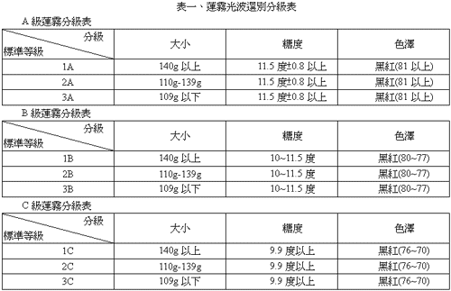
在市場行銷方面，則選擇批發市場為主要通路，根據批發市場人員之觀察，產品自上市以來由於分級清楚準確，因此「光波蓮霧」之產品價值，甚獲承銷人之認同與肯定，市場間已將「光波蓮霧」定位為第 一選擇。而且市場銷售情況穩定，因此，與一般蓮霧間的價差也非常明顯，每公斤在A級品約差30~40元，B級品20~25元，C級品15~20元。此外，農曆年前外交部也訂購500份「光波蓮霧」作為饋贈外賓之鮮果禮品，可見政府對「光波蓮霧」的支持與信賴；而中心營運期間，也常有遊客前來採購，由於貨真價實，在消費者中已建立了口碑，不僅自行享用還介紹親友來購買，有些甚至還多次電話訂購委託「宅急便」送貨。
由此可見，透過光波選別系統之作業已創造並擴大蓮霧之市場價值，不論在批發市場或經由直銷「光波蓮霧」已獲消費者肯定與認同，並為農民帶來實質之經營利潤。
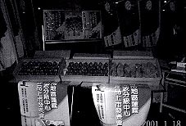
光波蓮霧上市發表會
五、 結語
雖然，蓮霧的選別分級標準很複雜，但集合眾人的腦力、心力，終於使「光波蓮霧」能成功上市，為科學化之品質檢測分級工作紮下基礎，而農友也從「光波蓮霧」輔導計畫中看到成效，並實質的增加收入。但在輔導計畫的執行過程中農民對於「共選共計」作業還不太能接受，要不然透過這套光波選別系統將可以為他們省去許多勞力與時間，所以未來仍應加強宣導以教育農民有關「共選共計」的作業方式，讓農友能更有信心接受光波選別系統之作業，以提昇蓮霧產業的競爭力，即使在加入WTO後面對外水果的競爭時，還能穩住國內市場，並能拓展外銷進軍國際市場，為國產水果打一片天地。(摘錄自高雄區農業專訊第36期，90年6月，柯鶯蘭)

